**Рекомендации родителям**

*«Подвижные игры* дома во время самоизоляции»

***Одними мультиками тут не обойтись, ребенку нужно много двигаться — бегать, прыгать, играть в мяч. Чтобы направить неуемную детскую энергию в мирное русло, родителям нужно проявить фантазию и организовать им активные игры в домашних условиях.***

*Чем заняться во время карантина? Дети, лишенные уличных прогулок и спортивных занятий, начинают выплескивать нерастраченные силы дома. Но многим родителям приходится в это непростое время еще и работать на удаленке и делать массу других дел. К тому же  усмирять чересчур разыгравшихся  детей нужно, чтобы  они не навредили себе или шум не  мешал соседям. Поэтому постарайтесь найти время, чтобы поиграть с сыном или дочкой, придумайте ему увлекательное занятие. Совместная игра — это очень полезный навык для формирования дружеских и доверительных отношений  между ребенком и родителями. Так что, пользуйтесь моментом и даже в помещении устраивайте активные игры.*

*С силиконовыми прихватками можно вообразить различные виды догонялок!*

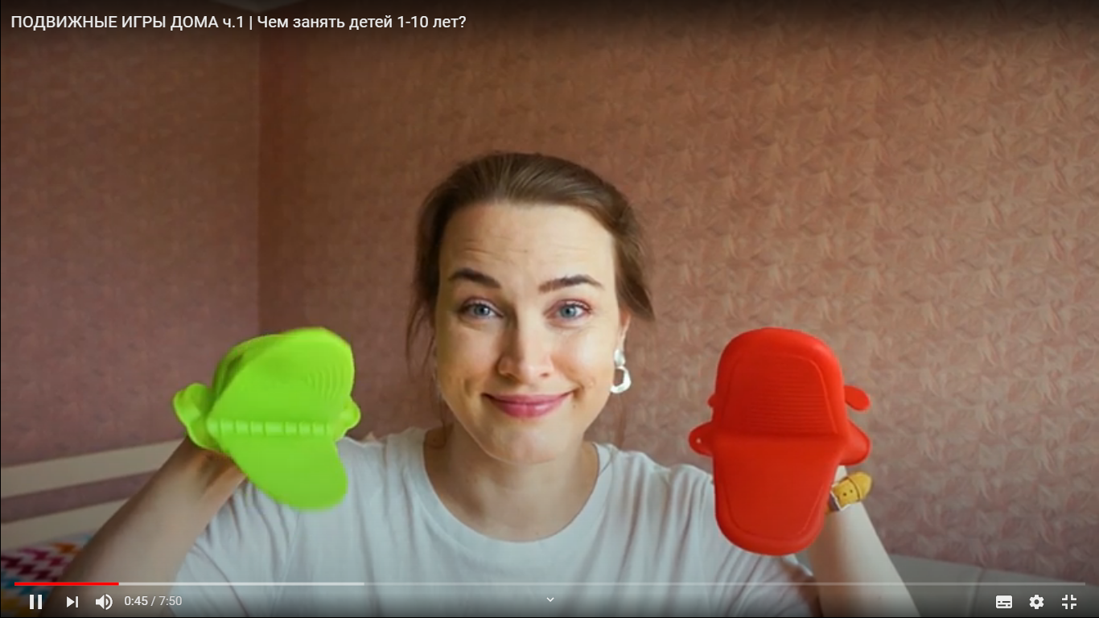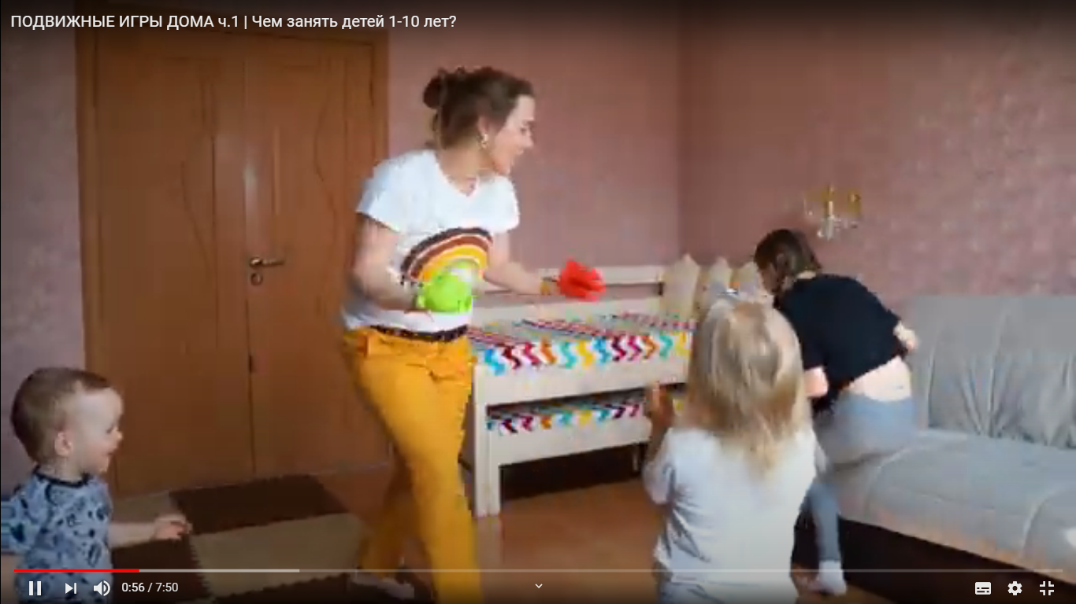

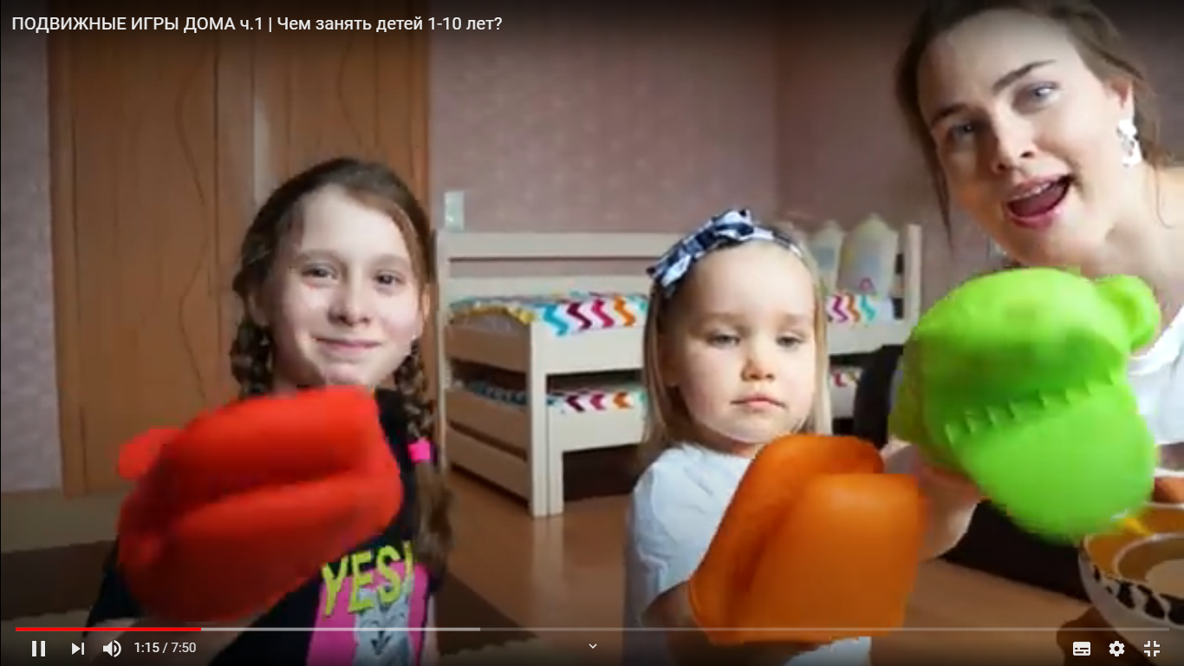

Старые, добрые резинки! А какие из них получаются непроходимые паутины.

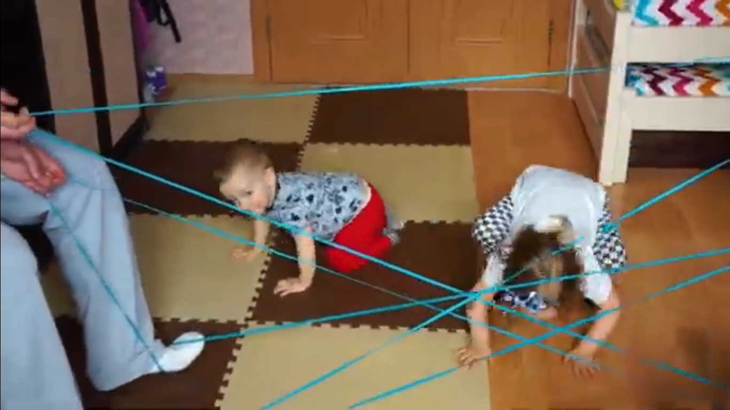

Воздушный шарик и что только с ним не придумаешь! Подкидывание с хлопками, «ходьбу тараканчиком», «ходьбу и прыжки пингвином» и многое другое

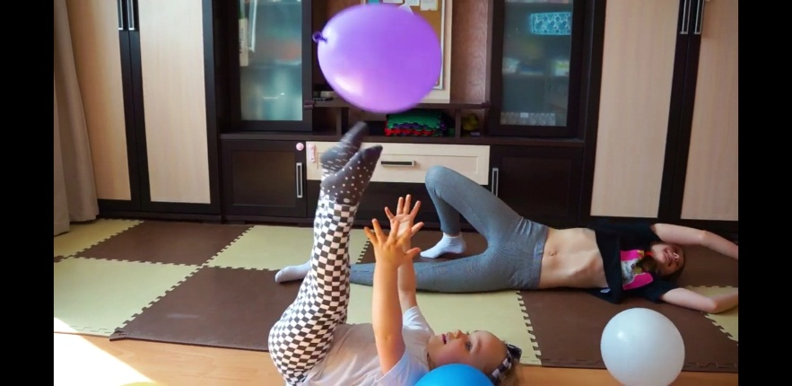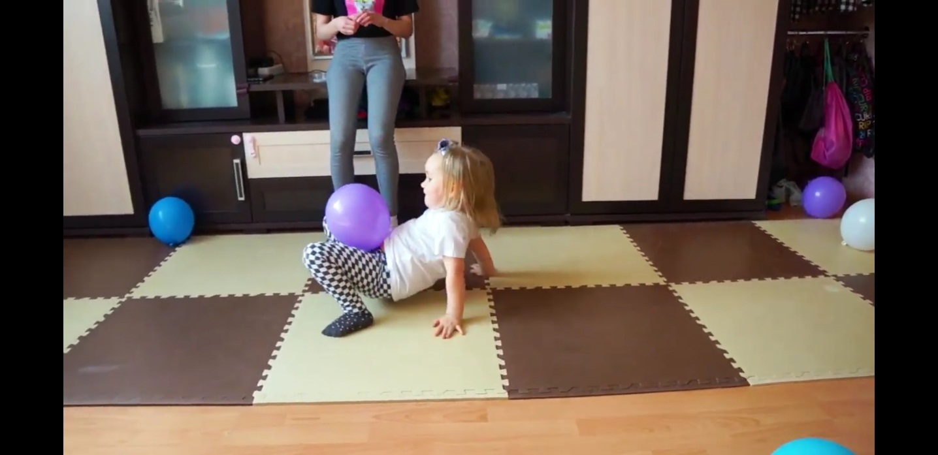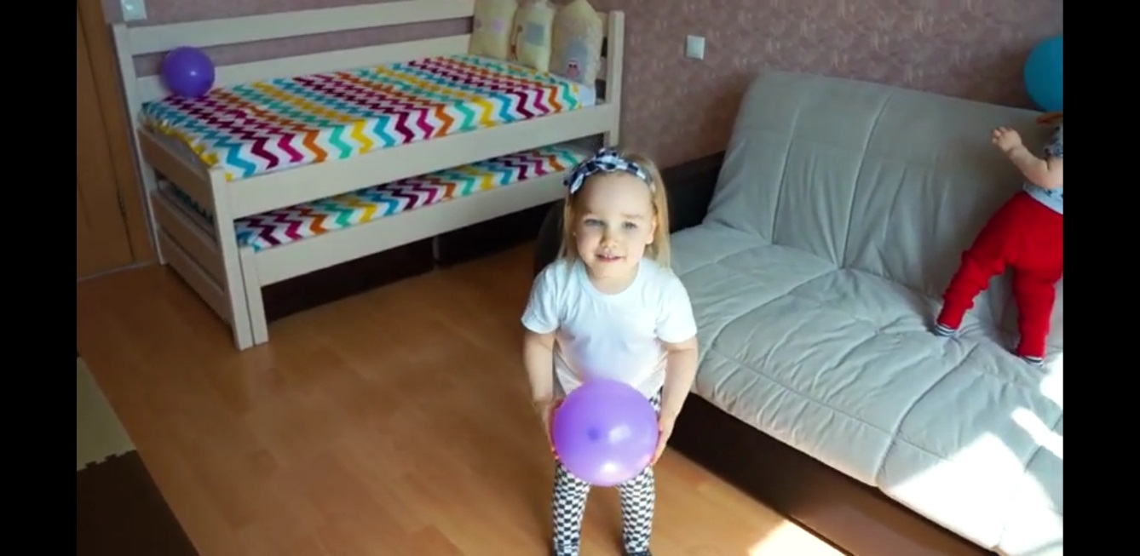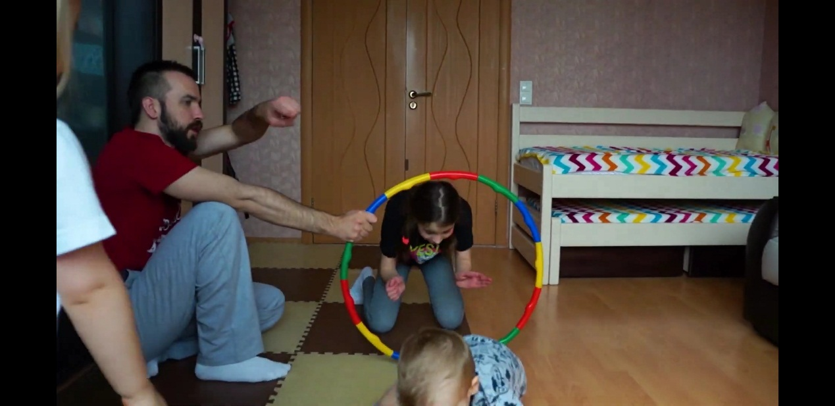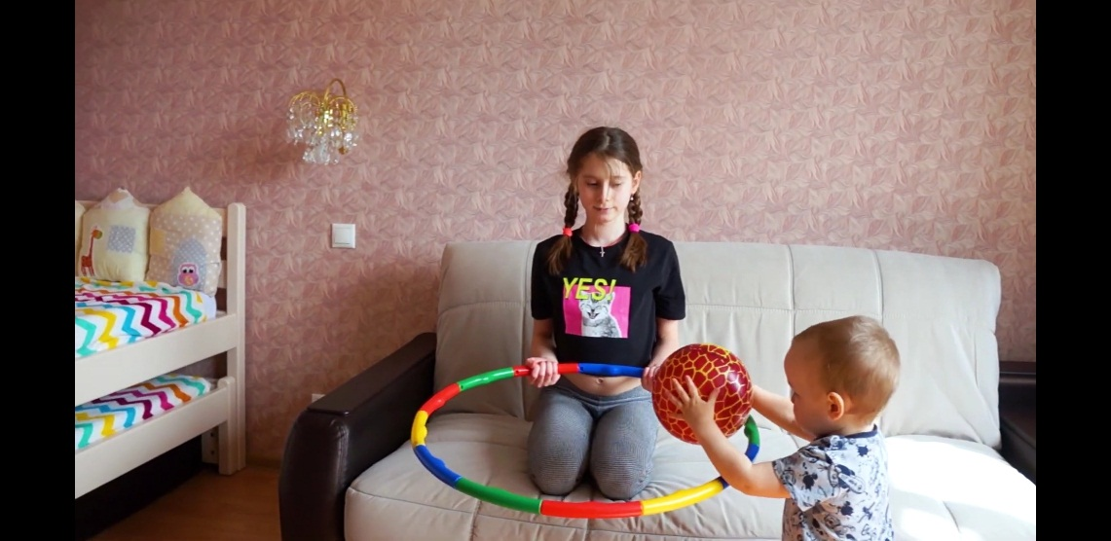

Обычная бельевая веревка, а сколько интересных игр «Пройди не задень», «Кто выше перепрыгнет», «Ходьба змейкой». «Кто быстрее дойдет до конца» и т.д.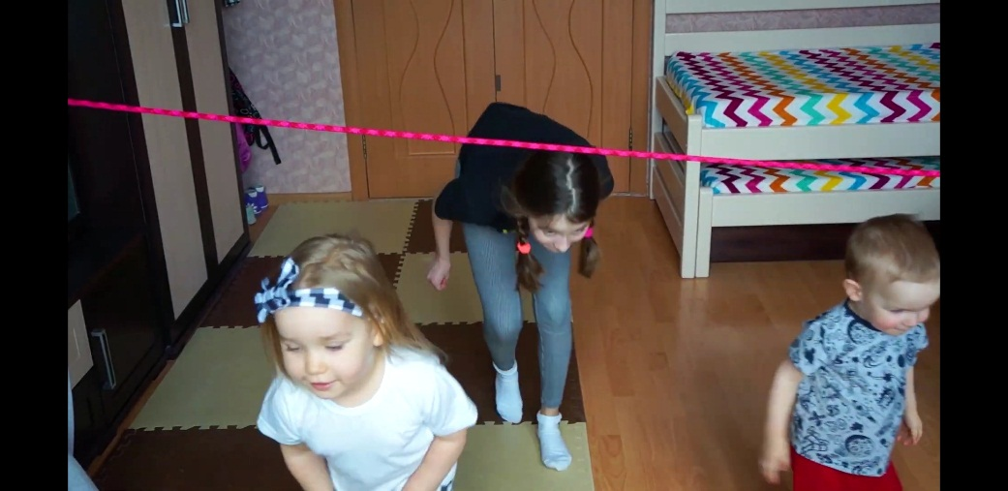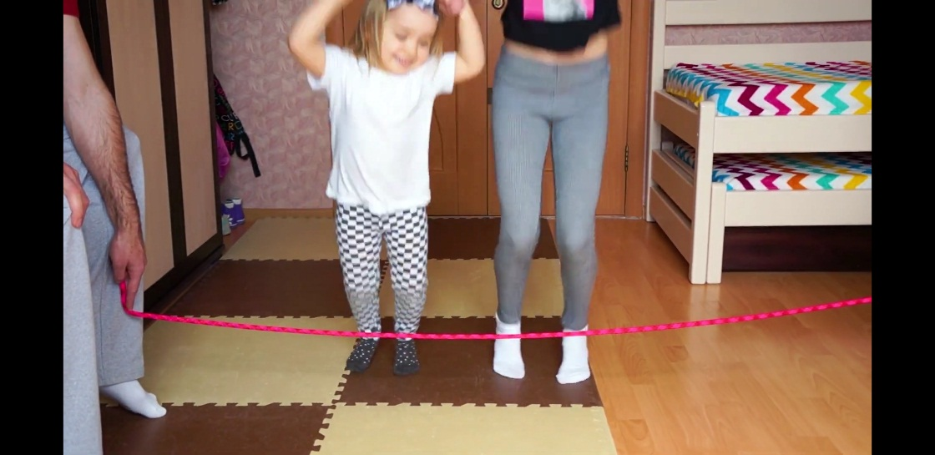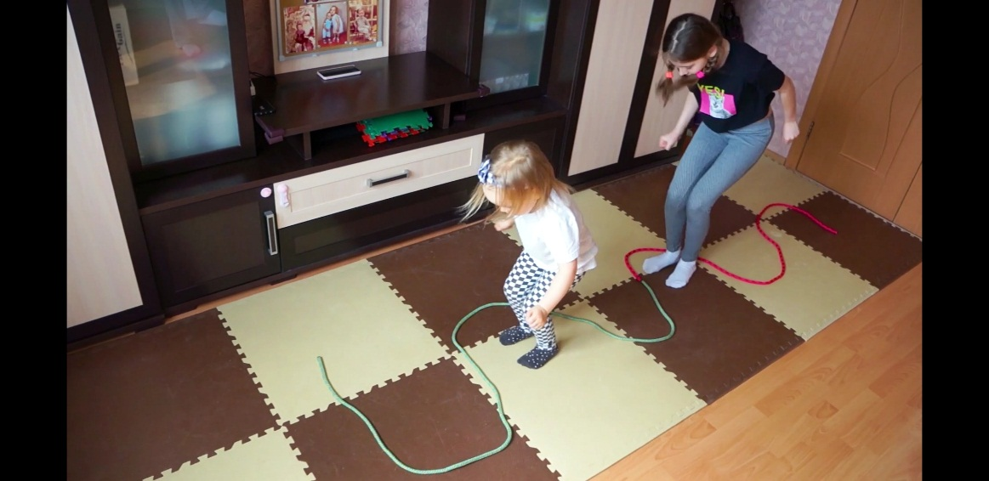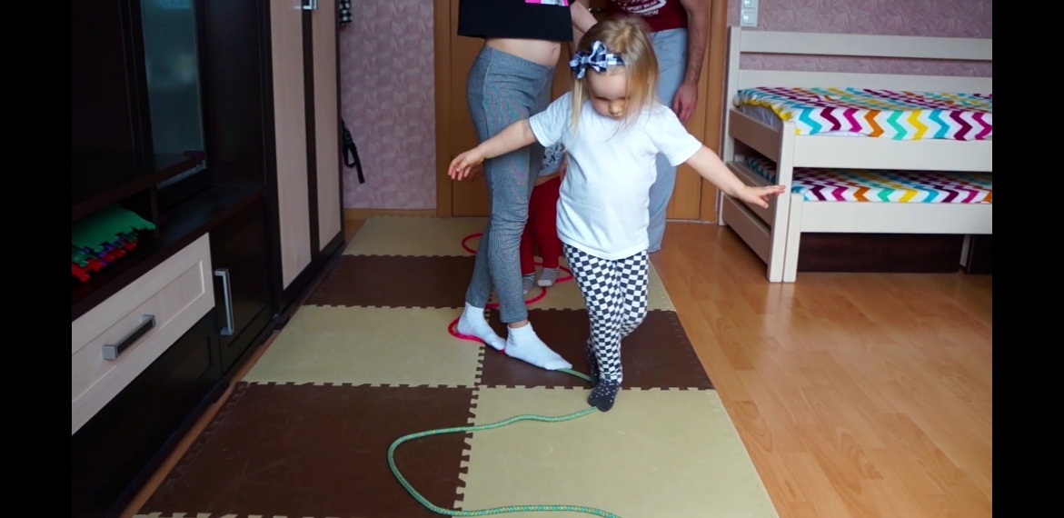

Массажные коврики можно заменить книгами, цветной бумагой, подушками 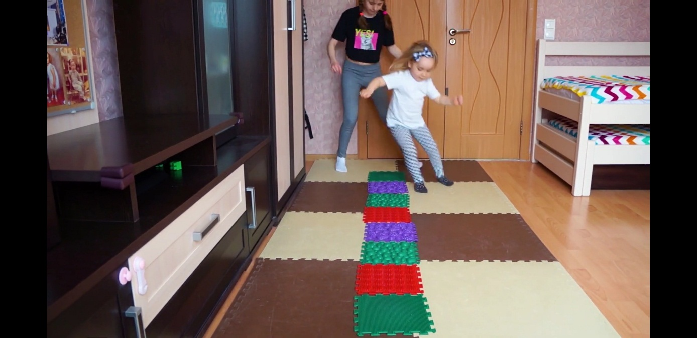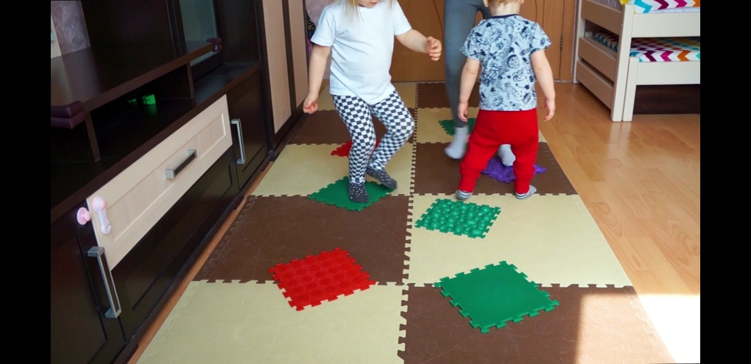

*Регулярная физическая активность укрепляет функциональные способности сердечно-сосудистой системы, развивает мышцы и кости ребенка и  улучшает психологическое самочувствие. В отсутствие достаточной физической активности ребенок не имеет возможности куда-то направить свою энергию. В результате малыш становится беспокойным и неусидчивым, ему сложнее сконцентрироваться на какой-то определенной задаче. А для детей дошкольного возраста физическая активность особенно важна, так как она развивает мелкую и грубую моторику.*

*Сейчас приостановили работу спортивные секции, но,**безусловно, нужно продолжать физическую подготовку детей во время карантина. Родители могут заниматься зарядкой вместе со своими детьми, показывая им пример. Вместе заниматься физическими упражнениями веселее, да и взрослым не помешает разминка.*